特首选举，李家超来了！

原创 有里儿有面 [有理儿有面](javascript:void(0);)

**有理儿有面**

微信号 youli-youmian

功能介绍 你说是不是

2022-04-07[原文](https://mp.weixin.qq.com/s?__biz=Mzg3MjEyMTYyNg==&mid=2247556824&idx=1&sn=2ec524ff0842907539c446092b19e915&chksm=cef64aadf981c3bb086c89aa90d94e74511e40220226806d94c2b7fe5d589fbd9c987696e1f0&scene=27#wechat_redirect&cpage=5) 发表于

收录于合集





**全文共3224字，图片15张，预计阅读时间为9分钟。**

**文章首发于“有理儿有面”（youli-youmian），欢迎大家在朋友圈和微信群转发。**

**公众号及其他平台转载请在后台留言。**



 ▼

香港特别行政区第六届行政长官的选举将于5月8日举行。

4月6日，港媒传来重磅新闻，香港政务司司长李家超已向特首林郑月娥请辞。

他表示，特首林郑月娥已按《基本法》第48条，向中央政府呈请该项辞职申请，如获得中央批准，“我打算参加下一任行政长官的选举”。

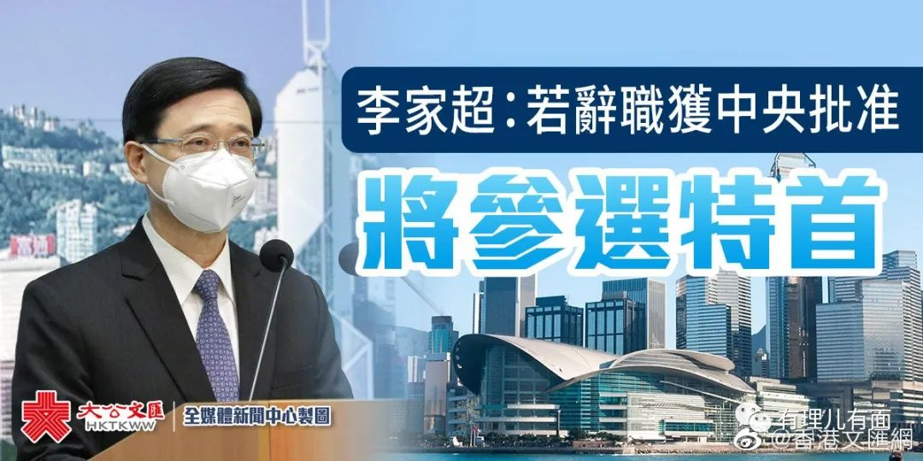

港媒香港01评论：李家超若成功当选将成为首名警队出身的特首。

香港回归祖国至今，经历过4任特首，分别为董建华、曾荫权、梁振英、林郑月娥。其中，曾荫权和林郑月娥在担任特首前，都曾在特区政府“二把手”的政务司司长岗位上工作过。

可以说，李家超如果参选，胜算是非常大的。

有关心香港新闻的小伙伴，一定早听过李家超的大名，知道他斗港毒的事迹。

再详细点，就未必清楚了。

今天，有理哥还是来详细介绍下李家超吧。

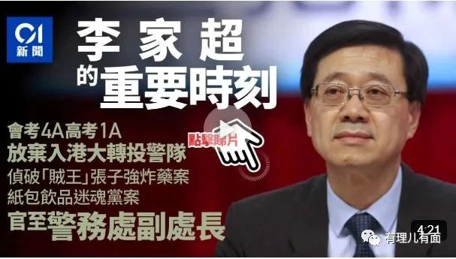

现年64岁的李家超，籍贯广东番禺，也就是今天的广州市番禺区。父母给他取名“家超”，寓意就是要他爱国爱家争做强者，这一点从他的英文名“John”及妻儿对他的评价就能体现出来。

李家超中学时期于香港九龙华仁书院就读，会考（相当于内地中考）成绩取得4A、高考获1A，成绩优异的他，顺利被香港大学工程学系取录。

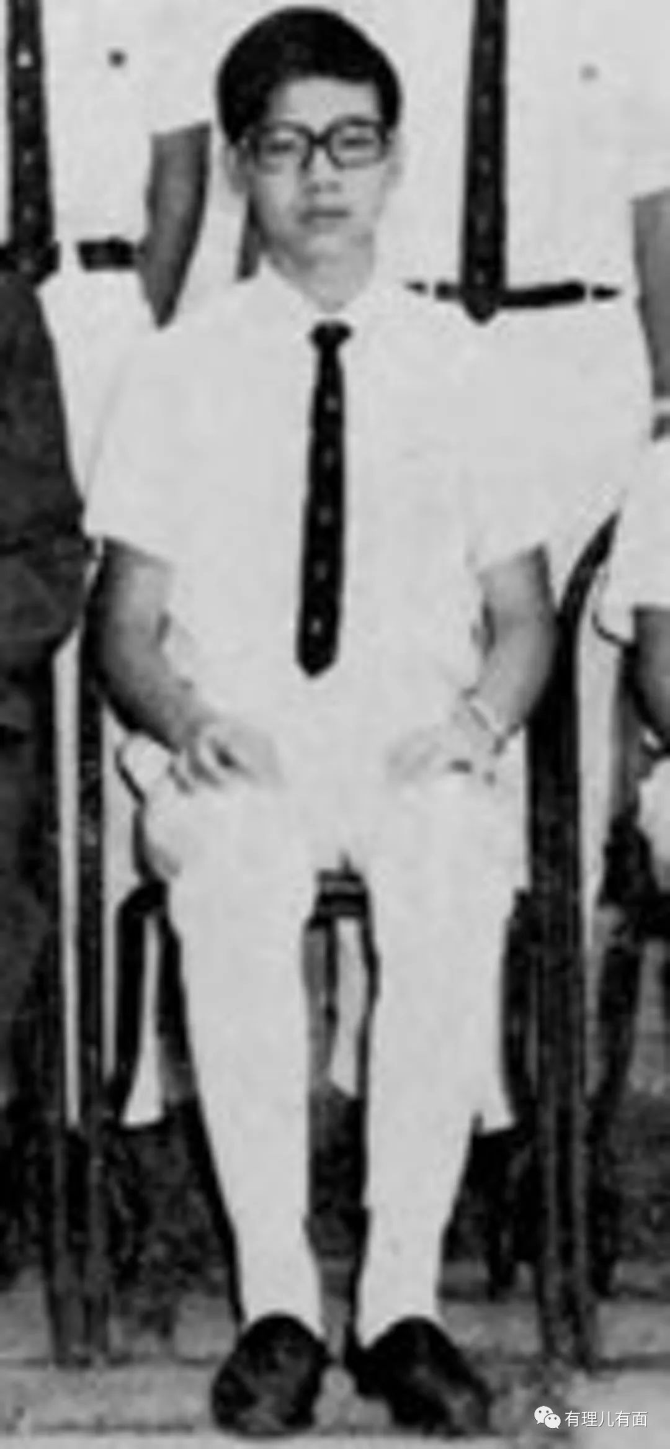

但由于家境贫寒，李家超最后选择放弃香港大学的学习机会，投考警队。

这段历史，在2021年就任香港政务司司长的时候被乱港派翻出来攻击，角度自然而然带点色彩，咬死说其只有中学学历。

但事实上，在警队中的李家超没有放弃学习，一边与犯罪分子作斗争，一边自学进修，后读取了澳大利亚查理斯特大学的“公共政策和管理”硕士学位。

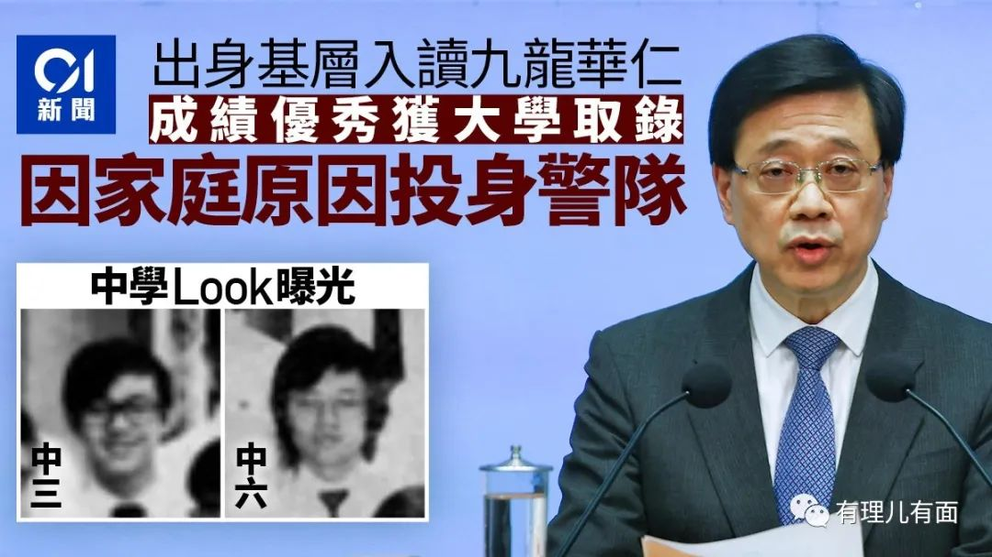

**入警队，屡破奇案**

1977年，李家超成为了一名见习督察。

在警队期间，他曾经就职于侦缉及情报等多个部门，并出任不同侦缉部门的主管，包括刑事情报科情报搜集组、西九龙总区重案组及情报组、毒品调查科以及有组织罪案及三合会调查科等等。

从这些职位可以看得出，李家超是一名“老刑警”出身。

在港英时代末期，香港出现“三大贼王”，其中最著名的就是曾绑架香港李姓富豪儿子，勒索高达10.38亿元巨款的悍匪张子强。

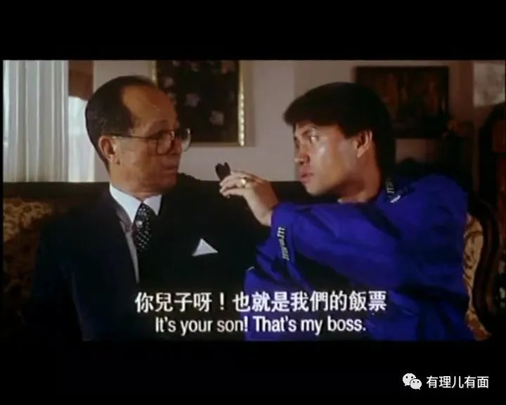

1997年张子强从内地非法购买800公斤烈性炸药和2000多枚雷管，并偷运到香港企图再从事犯罪活动。该案由李家超领导的有组织罪案及三合会调查科（俗称“O记”）侦办。

在香港警队的打击下，张子强团伙潜逃内地。在粤港两地刑侦部门的配合下，1998年张子强及其同伙被广东公安机关抓获。张子强叫嚣自己是香港居民，要求“引渡”回香港受审。

但已经回归的特区政府不是港英政府，拒绝了该项无理要求，而李家超领导的O记积极向广东警方提供罪证，最终张子强被广东法院以非法买卖爆炸物罪判处死刑，另因绑架罪和走私武器、弹药罪被判无期徒刑，于当年12月5日执行枪决，不可一世的大魔头最终受到了法律严惩。

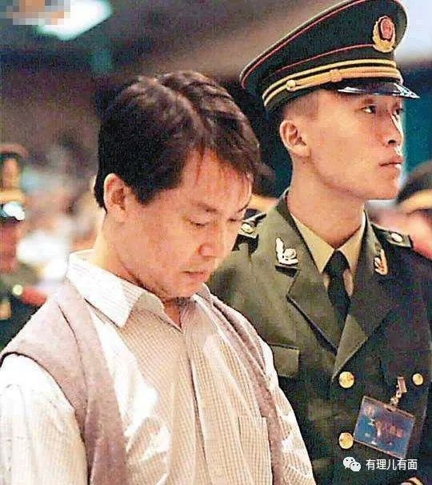

也正是因为该案，美西方反华势力操纵的舆论对李家超及香港警队进行围攻，李家超本人甚至受到当时还羽翼未丰的乱港派的人身攻击。这宗案件的顺利侦破，也使李家超坚定推动修改《逃犯条例》想法。

任职O记期间，李家超还侦破了柳记豪迷魂党案等一系列震惊香港社会的重案，由于其表现优异，1997年李家超获晋升为总警司。

时代进步，网络犯罪逐渐增多，2002年，李家超被借调至保安局，研究有关电脑罪行立法等事宜。

2003年，李家超晋升为警务处助理处长，出任西九龙总区指挥官。

2005年7月，李家超出任刑事部主管，在任期间亲自负责另一宗震惊香港社会的“魔警”徐步高枪击案的侦缉事务。

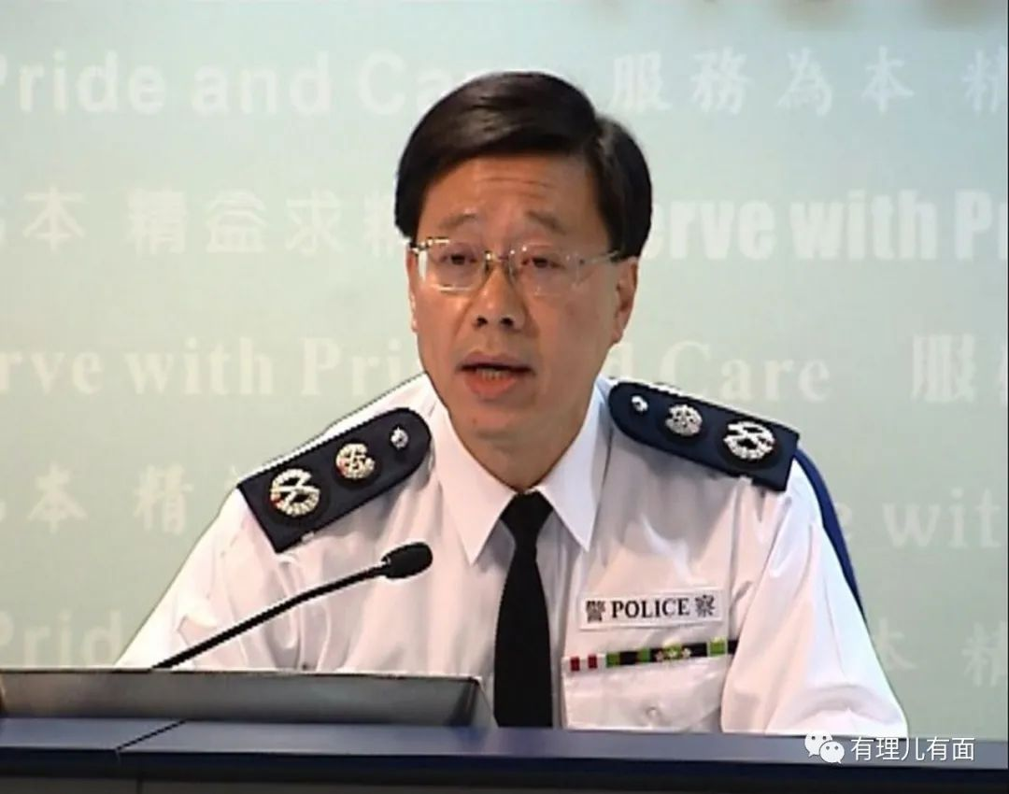

**弃英籍，舌战港毒**

港英时代加入香港警队的李家超，因为其优异的表现，被英国人赏识。英国即将退出香港的前夕，为众多他们认为的“精英”赋予了英国国籍。在后来的岁月里，我们都知道这是英国“埋雷”，想利用国籍控制香港上层“建筑”，借以达到乱港的目的。

回归后，逐渐看穿英国政府阴谋的李家超，于2012年正式退出英国国籍，表明自己是一名中国人立场。同年，李家超加入特区政府问责团队，被任命为保安局副局长。

2017年6月21日，国务院任命李家超为香港保安局局长，成为主要问责官员，亦是香港历史上首位警察出身的保安局局长。

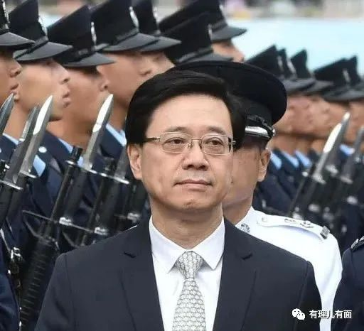

2019年，香港男子陈同佳在台湾杀害女友后逃回香港，而英国为香港制定的法律，不允许香港向中国内地、台湾、澳门移交逃犯。为打击犯罪、堵塞漏洞，在李家超推动下，特区政府提出修订“逃犯条例”。

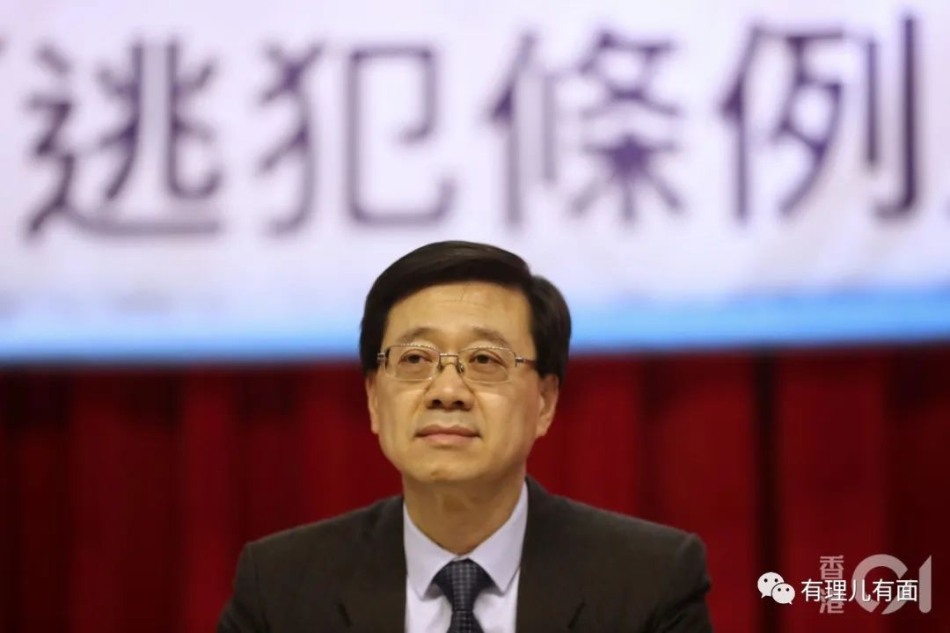

但这引起了美领馆及已经羽翼颇丰的乱港势力不满，发起了“黑暴风波”将香港社会拖入最黑暗时光。

在“黑暴风波”中，李家超坚持爱国立场，坚决支持香港警队执法，打击黑暴。对于乱港媒体的谩骂，李家超多次表示香港若没警队就无法维持治安，香港警队比外国警察执法已相当“克制”。

对于外国指责，李家超明确表示“黑暴风波”中的示威者，绝对接受过训练，当中部分人曾在外国受训。

对于乱港派使用中小学生做肉盾，李家超用数据还击：“黑暴风波”中被捕学生比例由2019年年初占整体6%升至目前的40%，由初期较多大学生，变为70%属中学生，更有小学生在不同示威现场被警方拘捕达4次。

他批评一些居心叵测的人鼓动和利用青少年，督促教育部门认真处理个别专业失德教师。

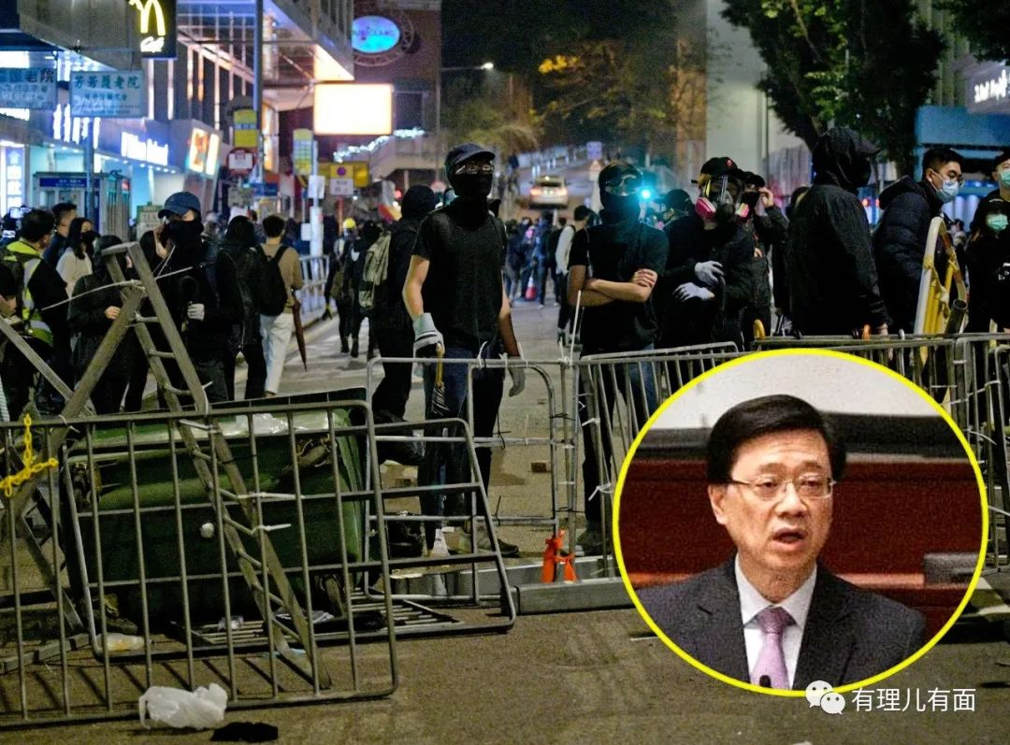

**护国安，不惧美帝**

2020年6月30日，全国人大通过《香港国安法》，坚决为香港拨乱反正！

根据国安法，特区政府成立维护国家安全委员会，李家超正是其中重要成员。

在国安法落地几天后的7月7日，香港立法会举行联席会议讨论国安法，李家超作为保安局局长出席该次会议。会上乱港派议员多次群起围攻李家超，火花四溅。

其中第二大乱港政党，香港公民党议员郭家麒发言时大骂：特首林郑月娥今早称国安法执行细则“保障人权”，是“难听过粗口”，要求李家超向港人道歉。

李家超闻言即反驳，“郭家麒的发言粗口都不如”，当时就把郭嘉麒说愣了，此前从未见过有政府官员敢在立法会“顶撞”他们乱港派。

郭不满李家超的回应，要他重新发言。

李家超再次回应：“郭家麒全部的发言，粗口都不如”，场面一度充满火药味。

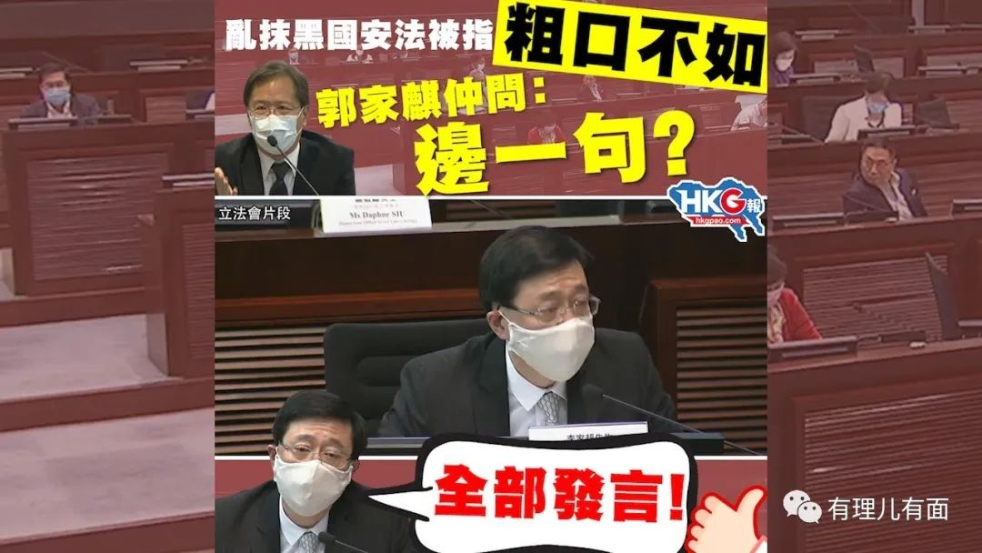

乱港派只能打嘴炮，李家超却是实干家。

在国安法落地后，李家超与警务处长邓炳强一同，发动全体香港“纪律部队”力量，严厉打击街头港毒、背后指挥黑手，深挖港毒团伙。

2020年7月1日，乱港派针对国安法发起挑衅，进行所谓的“大游行”，甚至有人插着港毒旗帜骑着摩托车撞击警察。香港警队首战告捷，当天拘捕约370人，当中10人涉嫌违反《香港国安法》。

2020年8月，以黎智英为代表的多名乱港黑金头目被捕。

2020年9月，以黄之锋为代表的多名街头黑暴被捕。同月，香港警队打掉一黑暴武器库，拘捕包括越南籍人员在内6名黑暴，缴获包括气枪等一批武器。

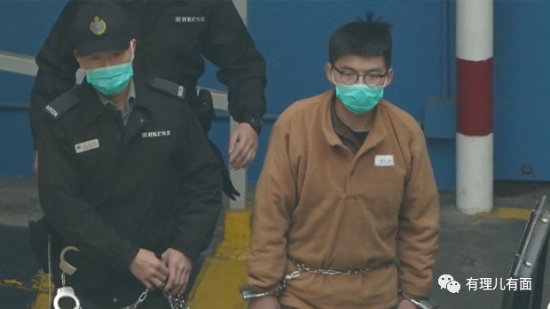

2021年1月，香港警察国家安全处以“颠覆国家政权罪”对47名走“议会路线”，混入议会内的乱港头目进行拘捕，大批乱港议员受到应有的惩罚。

之前趾高气扬指骂的郭家麒，2020年11月11日，被取消立法会议员资格。之后其仍不死心，继续在社会上从事反中乱港活动，并在2021年1月6日的行动中被拘捕，至今仍在享受“免费食宿”的铁窗待遇。

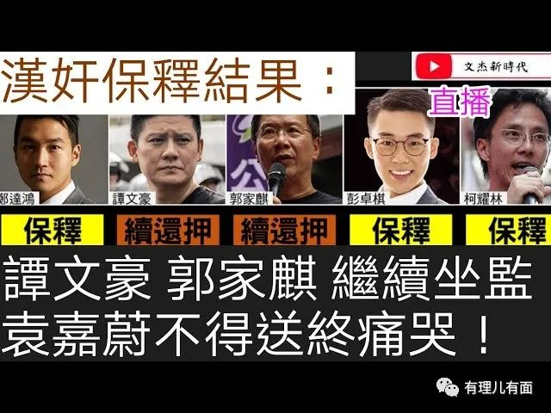

在国安部门组合拳之下，大批港毒逃的逃，入狱的入狱。对敌人暴风骤雨般的打击，也引起了乱港背后大手的极度愤怒。

2020年8月，美国政府亲自下场，宣布对包括行政长官林郑月娥及中联办主任骆惠宁在内的11名中国官员进行制裁。

这之中，自然少不了嫉恶如仇的李家超。得知被美国所谓制裁之后，李家超回应：维护国家安全是天经地义的事，美国想用所谓制裁恫吓不会得逞。

不惧强权的李家超，工作成绩也得到了中央和全香港社会的肯定。2021年6月23日，国务院任命李家超为香港特别行政区政务司司长。

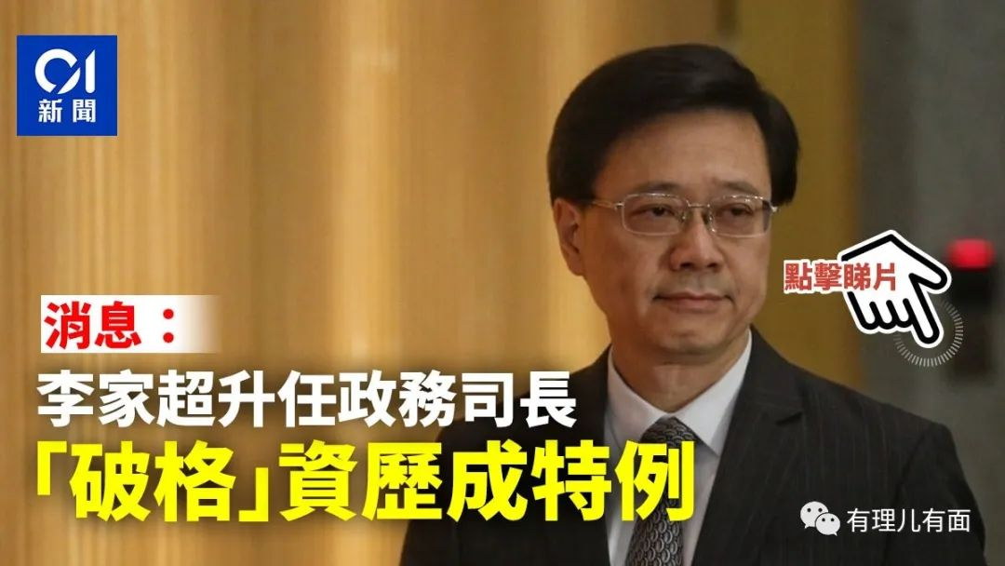

这次，李家超向中央申请辞任政务司司长，以参选特首，也是按照《基本法》规定的流程进行。最终是否当选，需要依法依规选举后才能得知。

作为网友，有理哥无法提前知道选举结果。但从个人感情上，我祝福李家超，希望他在更重要的工作岗位上，承担起更艰巨的任务，为东方之珠的再度辉煌做出更大的贡献！

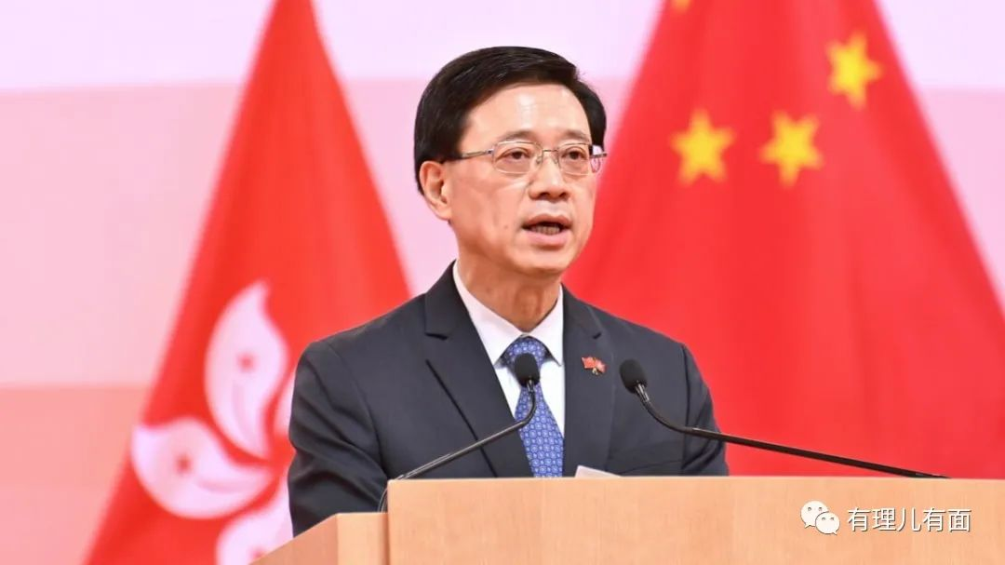

**图片源自网络**





**关注公众号：**

**有理儿有面**

**理   性｜   揭   秘｜   探   讨**







有里儿有面

**微信扫一扫赞赏作者** **赞赏**

已喜欢，对作者说句悄悄话

取消

**发送给作者**

**发送**

最多40字，当前共字

 人赞赏

上一页 1/3 下一页

长按二维码向我转账

受苹果公司新规定影响，微信 iOS 版的赞赏功能被关闭，可通过二维码转账支持公众号。

### 精选留言

用户设置不下载评论